用推拉注射器活塞的方法可以检查下图装置的气密性。当缓慢拉动活塞时，如果装置气密性良好，则能观察到（ ）
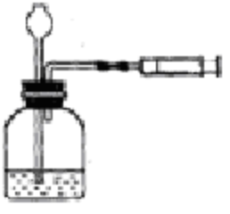
A. 注射器内有液体
B. 瓶中液面明显上升
C. 长颈漏斗内液面上升
D. 长颈漏斗下端管口产生气泡
解析：
“当缓慢拉动活塞时，如果装置气密性良好”，则瓶内压强减小，会有气体从长颈漏斗进入，从而看到长颈漏斗下端管口产生气泡。
答案：D

